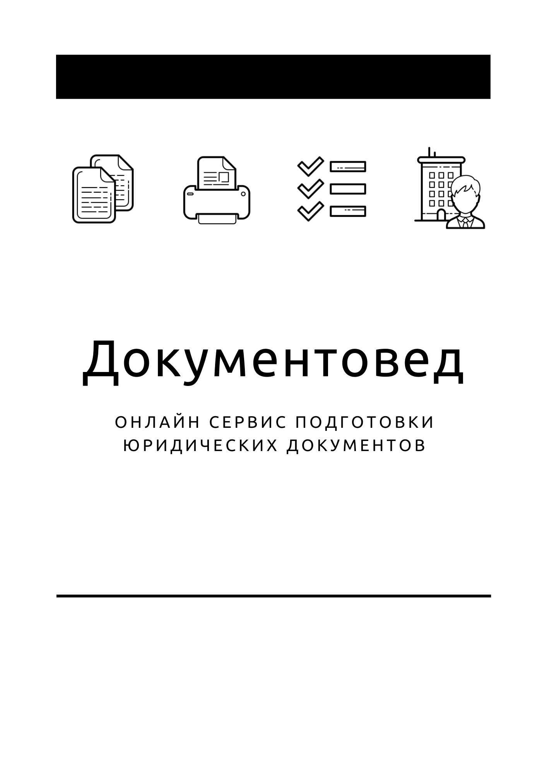

Решение единственного учредителя

- Документы готовы за 15 минут
- Удобный мастер ввода данных
- Онлайн отправка в ФНС
- Юридическая поддержка
- Электронная подпись

Зарегистрироваться

РЕШЕНИЕ ЕДИНСТВЕННОГО УЧРЕДИТЕЛЯ № 1
Общества с ограниченной ответственностью «______»
(далее - Общество)

__________ | ______________ 20___ г.
Я, ________, ___________ года рождения, паспорт гражданина РФ: _________, выдан ________________; место жительства: _____________; ИНН ________, являясь единственным учредителем
Принял решение:
- Учредить Общество с ограниченной ответственностью «______»
- Утвердить:
  - Полное фирменное наименование Общества: Общество с ограниченной ответственностью «______».
  - Сокращенное фирменное наименование Общества: ООО «______».
- Утвердить адрес места нахождения и хранения документов Общества: ______. По данному адресу находится исполнительный орган (Генеральный директор) Общества.
- Утвердить Устав Общества.
- Утвердить уставный капитал Общества в размере ______рублей 00 копеек.
Оплата производится денежными средствами в размере ______ рублей 00 копеек, что составляет 100 % уставного капитала Общества.
На момент государственной регистрации Общества уставный капитал Общества оплачивается в размере 0,00 рублей. 100% суммы уставного капитала Общества в размере ______ рублей 00 копеек будет оплачен в течение 4 (четырех) месяцев c даты государственной регистрации Общества.
- Утвердить размер и номинальную стоимость доли единственного учредителя
Общества ______:
Номинальная стоимость доли: ______ рублей 00 копеек.
Размер доли в процентах: 100%.
- Назначить Генеральным директором Общества ______, ______ года рождения, паспорт гражданина РФ: ______, выдан ______; место жительства: ______; ИНН ______.
- Заключить с Генеральным директором Общества трудовой договор бессрочно.
- Утвердить эскиз печати. Ответственным за изготовление печати назначается Генеральный директор Общества.
- Зарегистрировать Общество в установленном законом порядке.
Учредитель _________________

